
МИНОБРНАУКИ РОССИИ
Федеральное государственное бюджетное образовательное учреждение
высшего образования
«МИРЭА − Российский технологический университет»
РТУ МИРЭА
Институт информационных технологий (ИИТ)
Кафедра корпоративных информационных систем (КИС)

ОТЧЕТ ПО ПРАКТИЧЕСКОЙ РАБОТЕ
по дисциплине «Управление информационно-технологической инфраструктурой и архитектурой»

Студенты группы ИНБО-01-17 | ИКМО-03-25 Фомичев Р.А. | (подпись)
Преподаватель | Назаров А.Н. | (подпись)
Отчет представлен | «___»________2026 г.

Москва 2026 г.
Цель практической работы: разработать программное решение с использованием облачных технологий, а также выполнить вычисление через Hadoop.
В ходе практической работы было проведено исследование цен и скидок на товары интернет-торговли на примере ассортимента Sephora. В условиях активного развития онлайн-ритейла пользователи всё чаще сталкиваются с широким разбросом цен, различными скидочными предложениями и большим количеством брендов в рамках одной торговой площадки, что делает актуальным анализ таких данных с точки зрения конечного покупателя. Это и обусловило необходимость изучения данной области с применением технологий распределённой обработки данных.
В рамках практической работы необходимо:
- Изучить архитектуру проекта анализа цен и скидок товаров Sephora.
- Ознакомиться с принципами работы Hadoop HDFS и Apache Spark.
- Развернуть проект с использованием Docker.
- Запустить систему анализа данных.
- Выполнить обработку датасета и построение аналитических результатов.
- Описать полученные результаты.
Проект представляет собой распределённую систему анализа данных о ценах и скидках товаров интернет-магазина Sephora.
Система предназначена для:
- загрузки и хранения CSV-данных в распределённой файловой системе HDFS,
- выполнения аналитической обработки данных о товарах,
- сохранения результатов анализа в виде агрегированных таблиц,
- построения визуализаций по итогам обработки данных.
В качестве набора данных используется файл с информацией о товарах Sephora, включающий сведения о названии товара, бренде, категориях, цене, скидочной цене, рейтинге, количестве отзывов и других характеристиках.
В проекте применяются следующие технологии:
Apache Hadoop – используется для организации распределённой файловой системы HDFS.
Apache Spark – применяется для распределённой обработки данных.
Python – язык программирования, на котором реализована логика анализа и визуализации данных.
Docker и Docker Compose – используются для контейнеризации и управления сервисами.
Pandas и Matplotlib – используются для построения диаграмм и итоговой визуализации результатов.
Архитектура проекта включает следующие компоненты:
- Spark-контейнер для запуска аналитического PySpark-скрипта.
- HDFS (NameNode и DataNode).
- YARN (ResourceManager и NodeManager).
- HistoryServer для хранения истории выполнения заданий.
- Контейнеры Docker для каждого сервиса.
Принцип работы системы:
- Пользователь загружает исходный CSV-файл с данными о товарах в проект.
- Файл помещается в распределённую файловую систему HDFS.
- Spark выполняет распределённую обработку данных, размещённых в HDFS.
- В результате вычисляются агрегированные показатели по категориям, брендам, ценам и скидкам.
- Полученные результаты сохраняются в HDFS и затем используются для построения диаграмм.
В ходе выполнения практической работы были выполнены следующие действия:
- Подготовлена структура проекта и изучена конфигурация docker-compose.yml.
- Установлены и настроены Docker и Docker Compose.
- Развернут контейнеризированный стенд Hadoop и Spark.
- Выполнен запуск системы командой: docker compose up -d
- Проверена корректность запуска контейнеров и доступность HDFS.
- Исходный датасет Sephora Products загружен в HDFS.
- Запущен PySpark-скрипт анализа данных.
- Выполнена очистка набора данных и расчёт производных показателей, включая итоговую цену, абсолютную и относительную скидку, а также метрику выгодности товара.
- Получены агрегированные результаты по категориям и брендам товаров.
- Построены визуализации, отражающие средние цены, средние скидки, распределение цен, соотношение цены и рейтинга, а также наиболее выгодные товарные позиции.
На рисунке 1 изображен выбранный датасет.
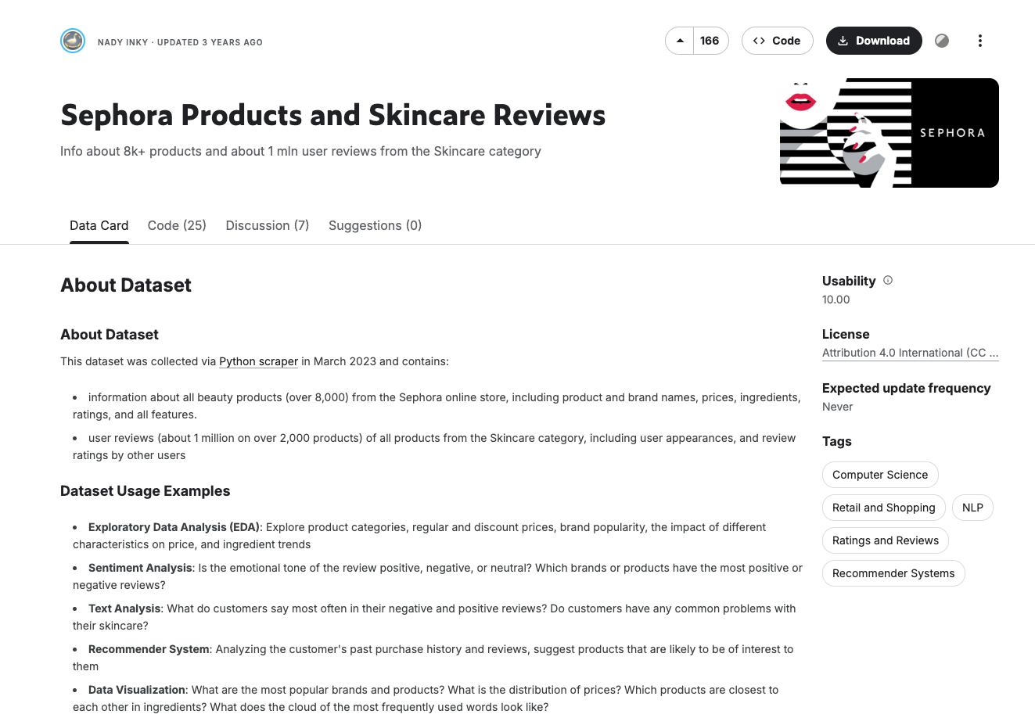
Рисунок 1 – Выбранный датасет
На рисунке 2 изображена архитектура проекта.
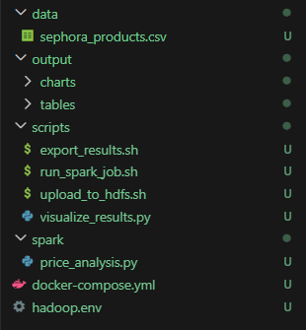
Рисунок 2 – Архитектура проекта
На рисунке 3 изображены запущенные контейнеры для работы.
- NameNode управляет HDFS и хранит метаданные.
- DataNode хранит реальные файлы и результаты обработки.
- ResourceManager управляет ресурсами и задачами в YARN.
- NodeManager исполняет вычислительные процессы на узле.
- HistoryServer хранит историю выполнения заданий.
- Spark запускает аналитический скрипт и выполняет обработку данных.
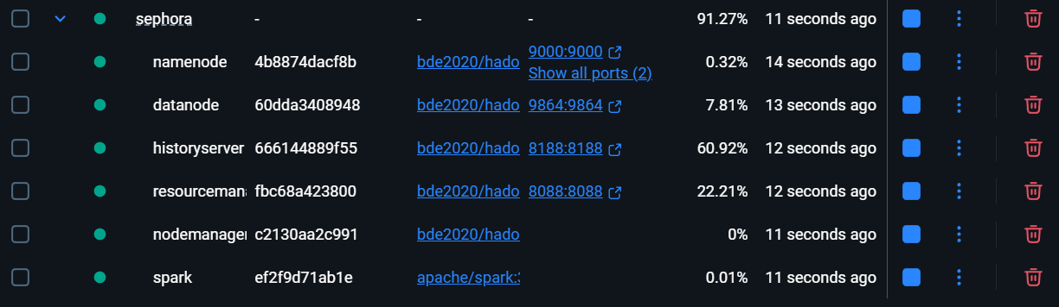
Рисунок 3 – Запушенные контейнеры Docker
Для загрузки датасета на hdfs был создан скрипт, изображенный на рисунке 4.
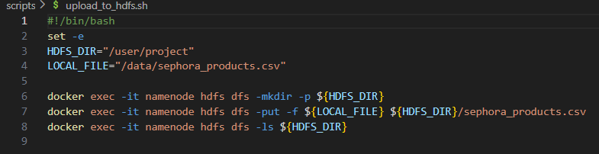
Рисунок 4 – Скрипт для загрузки датасета на сервер
Далее нужно очистить данные, нормализовать и подготовить их для дальнейшего анализа. С этим как раз таки помогает Spark. Часть скрипта изображена на рисунке 5.
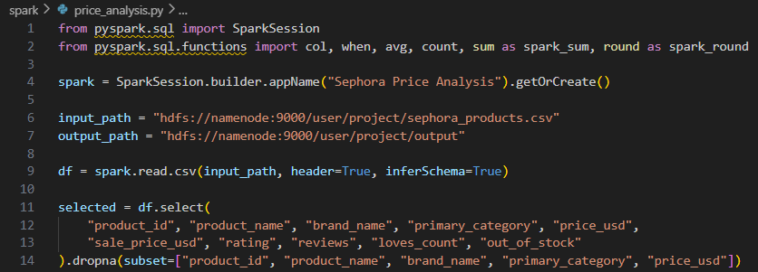
Рисунок 5 – Часть скрипта для Spark.
Далее надо их выгрузить, для этого был написан скрипт для удобной выгрузки с hdfs сервера (Рисунок 6), чтобы результаты, сохранённые Spark в HDFS, можно было использовать локально для построения графиков и подготовки отчёта.
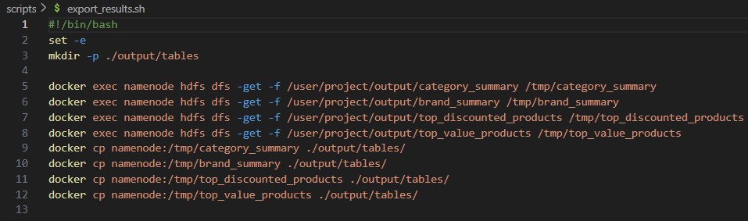
Рисунок 6 – Скрипт для выгрузки полученных данных
Остается только визуализировать. В этом поможет скрипт, использующий matplotlib и pandas, на языке Python (Рисунок 7). Результат вычислений представлен на рисунках 8-16.
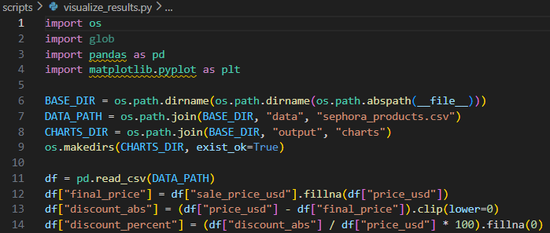
Рисунок 7 – Часть скрипта для визуализации данных

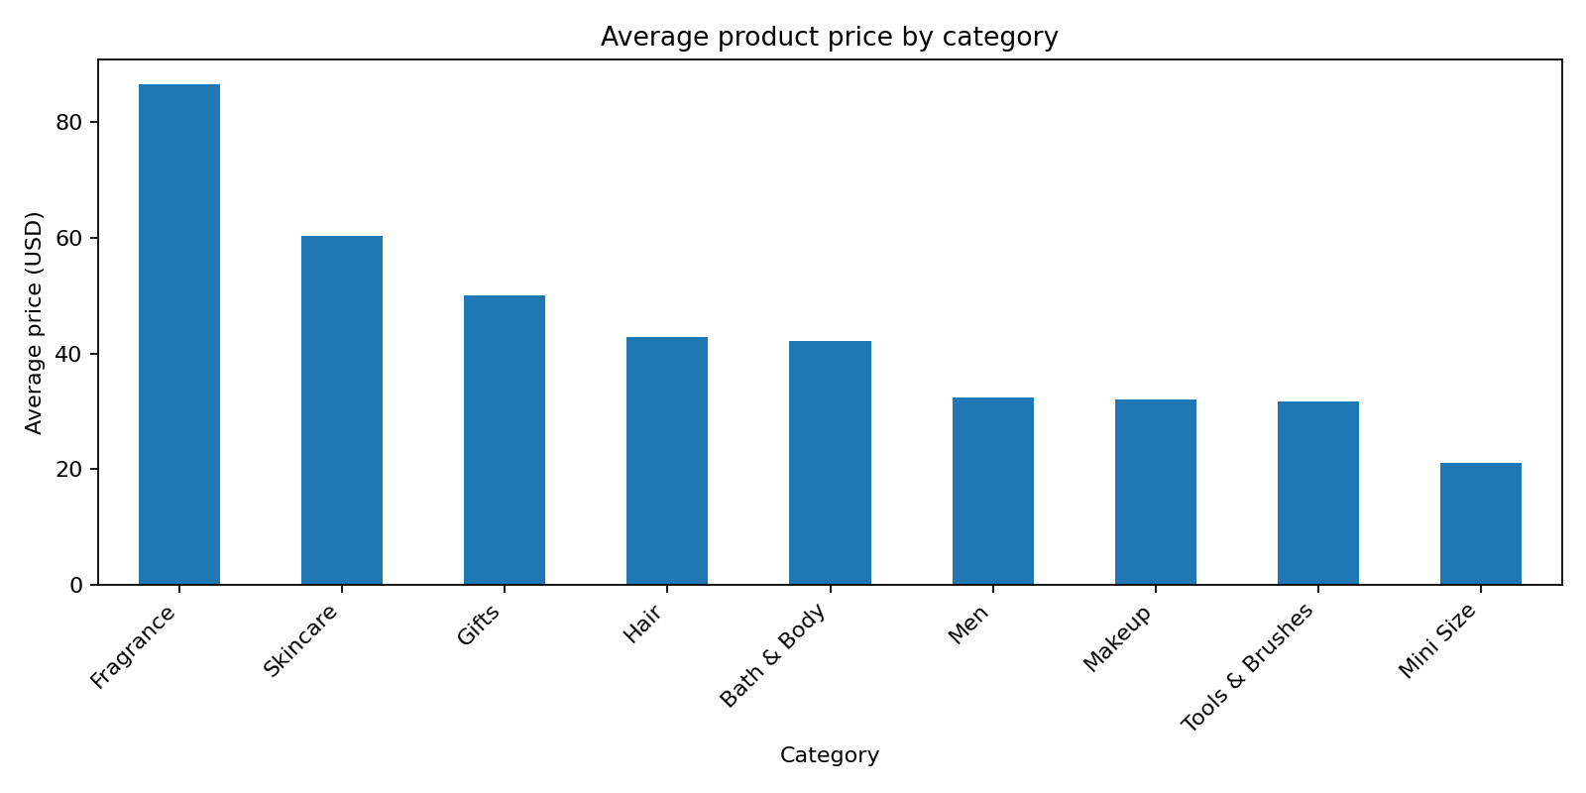
Рисунок 8 – Средняя цена по категориям

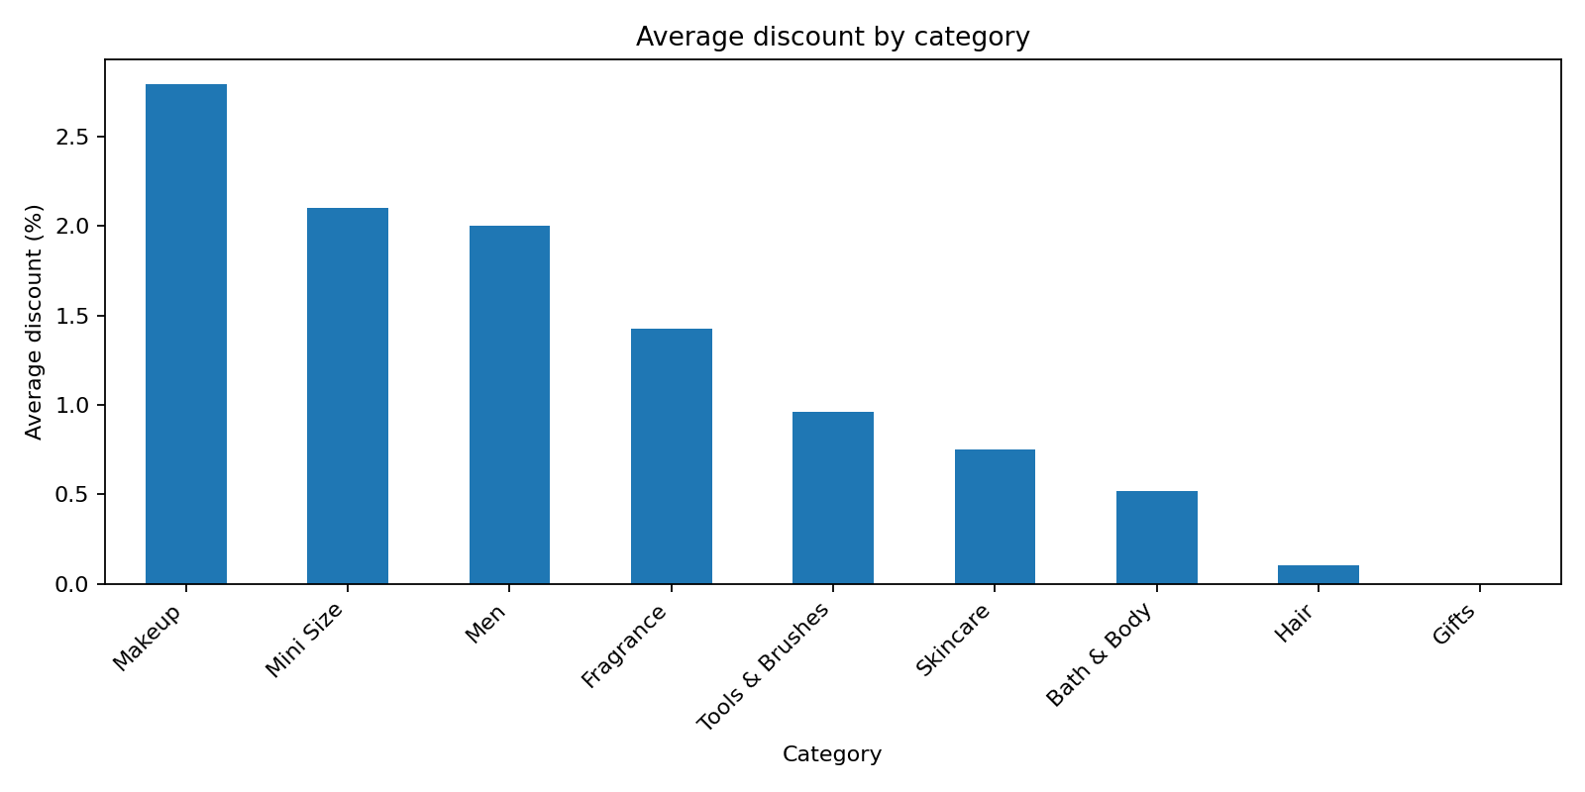
Рисунок 9 – Средняя скидка по категориям

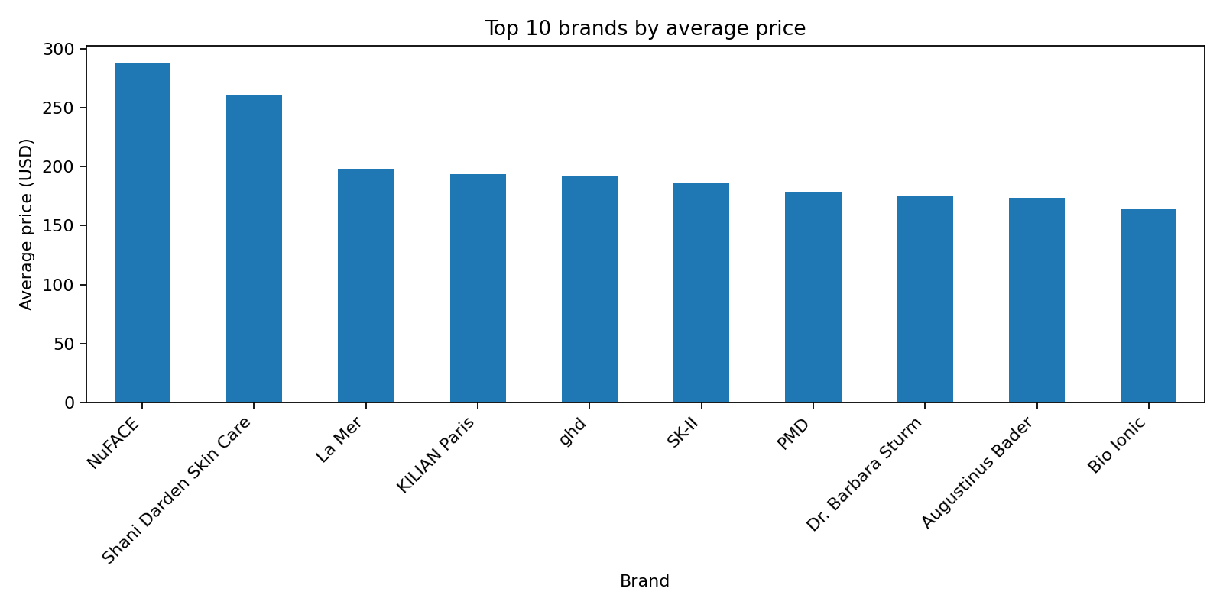
Рисунок 10 – Топ-10 брендов по средней цене

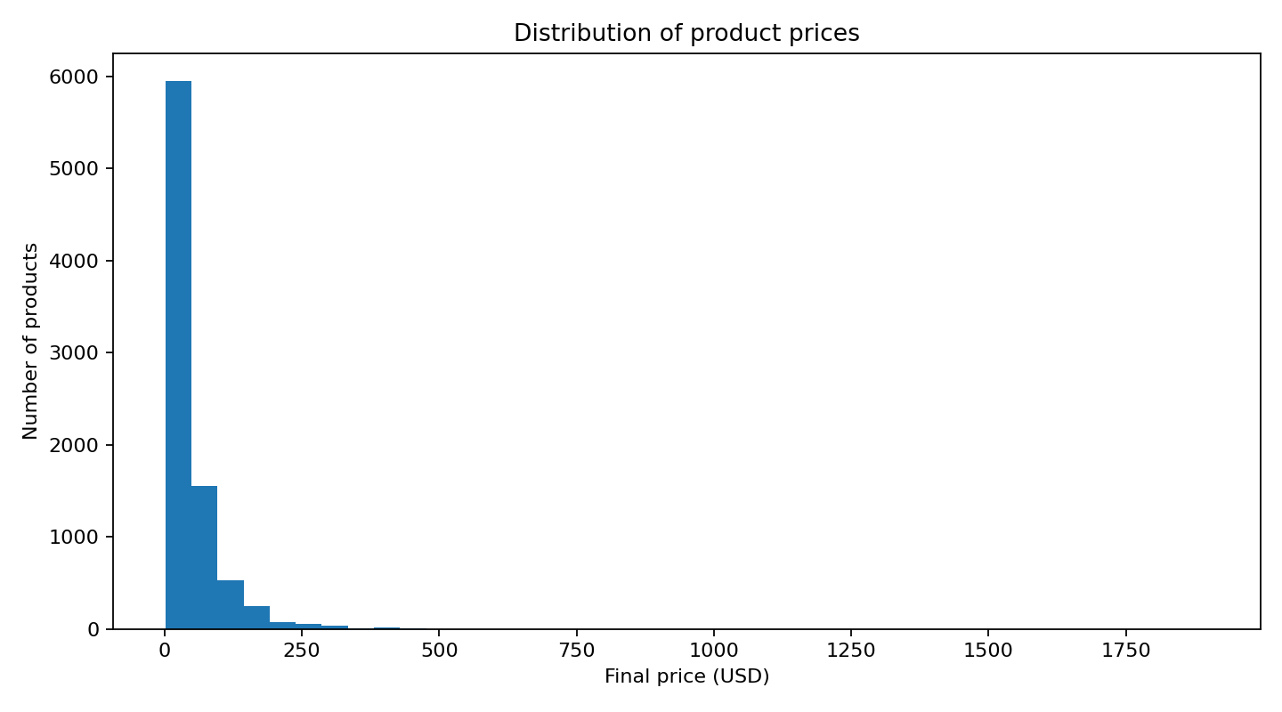
Рисунок 11 – Полное распределение цен
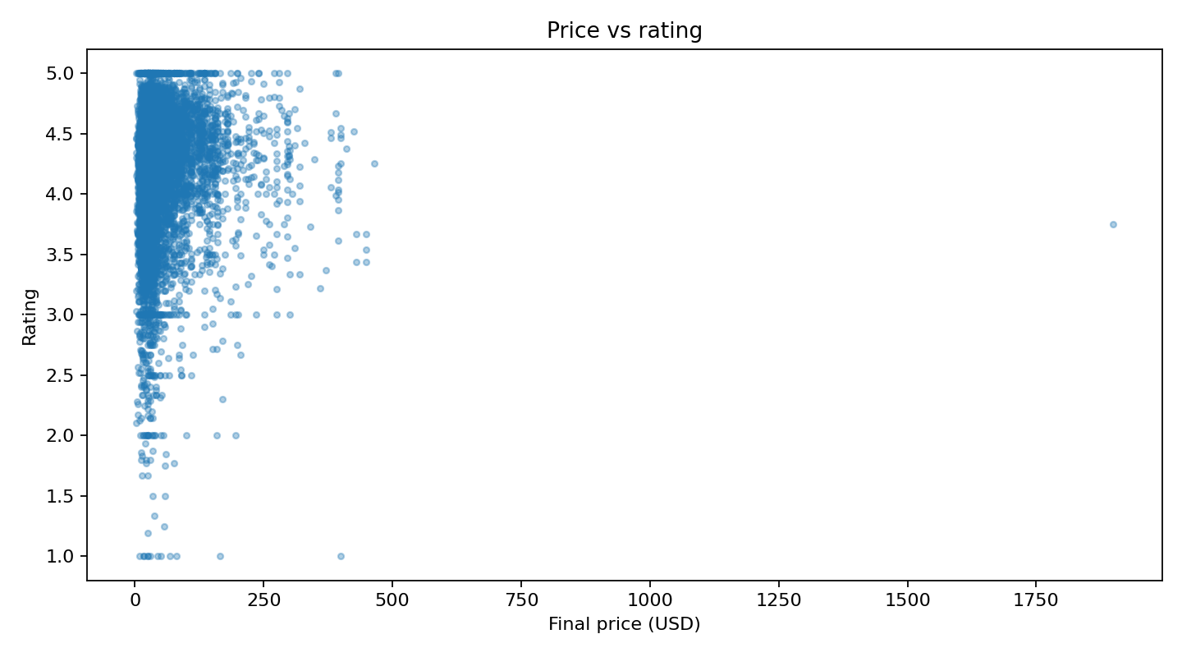
Рисунок 12 – Цена и рейтинг

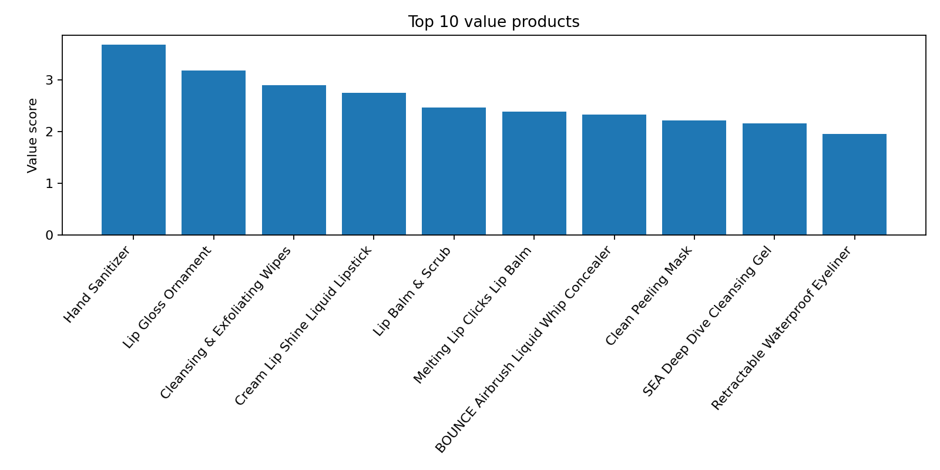
Рисунок 13 – Топ-10 выгодных товаров

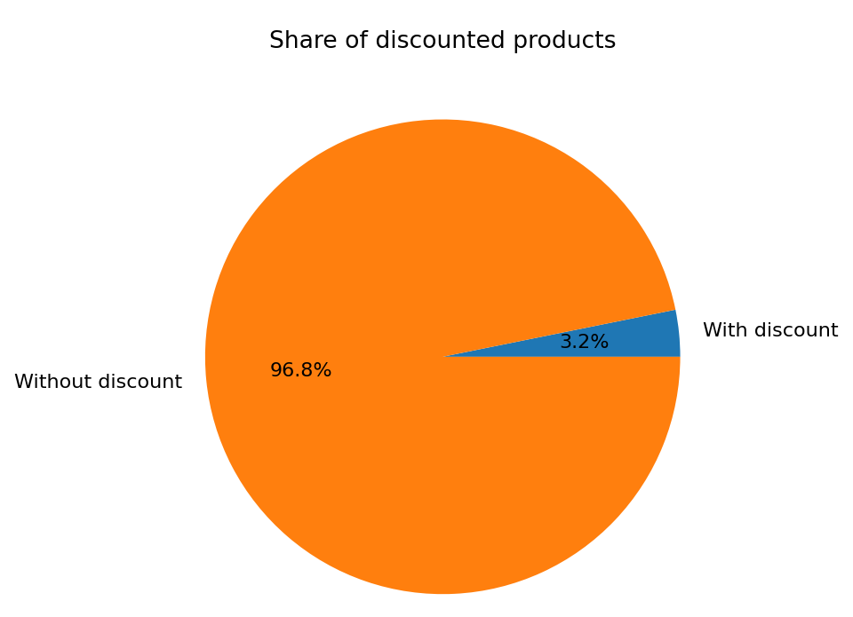
Рисунок 14 – Количество товаров со скидкой и без
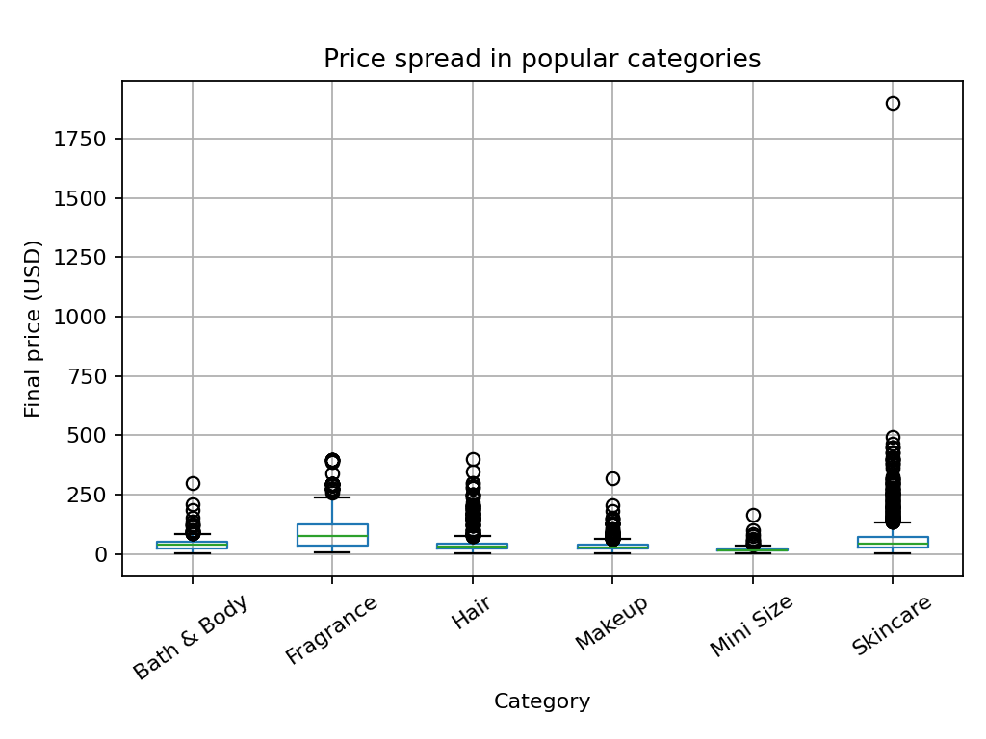
Рисунок 15 – Разброс цен в популярных категориях
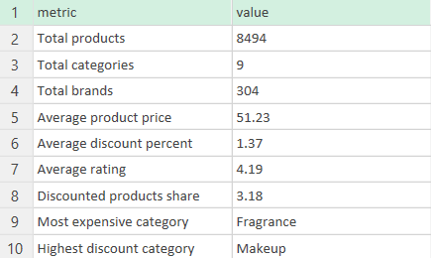
Рисунок 16 – Итоговый отчет

Заключение
В ходе практической работы был развернут контейнеризированный стенд для распределённой обработки данных, включающий Hadoop HDFS, YARN и Apache Spark. Исходный датасет Sephora Products был загружен в HDFS, после чего с помощью PySpark была выполнена очистка данных, вычисление производных признаков скидки и агрегированный анализ по категориям и брендам. Результаты обработки были сохранены в распределённом хранилище в форматах CSV и Parquet.

